PROJET DE SYNTHESE
CMAO MEF

État en contraintes et déformations d’une chambre de combustion
Et de sa charge pyrotechnique

Loi de comportement viscoélastique compressible
Grandes déformations

Rédigé par

Anthony Pham
Gilles Poirey

Sous la conduite de

Augustin Gakwaya

Sommaire

1. Comportement mécanique des propergols solides 3
2. Développement du modèle 4
2.1 Modèle hyperélastique 4
2.2 Modèle viscoélastique 5
a. Réponse élastique 5
b. Réponse viscoélastique 9
3. Résolution par la méthode des éléments finis 9
3.1 Relation aux dérivées partielles 9
4. Approximation par éléments finis du problème à étudier 14
4.1 Présentation du modèle et implantation des coefficients 14
4.2 Choix du type d’éléments 15
4.3 Dérivation des fonctions d’interpolation 16
4.4 Approximation sur l’élément réel 18
4.5 Calculs sur l’élément de référence 20
5. Modèle d’analyse 22
5.1 Matériaux 22
5.2 Partitions, chargement et conditions aux limites 23
5.3 Résultats et analyse 24
5.4 Conclusion 28
6. Validation du modèle 28
6.1 Traction uniaxiale 28

Comportement mécanique des propergols solides

La tenue mécanique du chargement pyrotechnique d’un propulseur conditionne son bon fonctionnement tout au long de sa mission. Certaines sollicitations thermiques et/ou mécaniques extrêmes peuvent être à l’origine d’une rupture du propergol ou de la liaison structure-propergol amenant à la ruine du système ou à un fonctionnement hors spécifications. Ces deux événements critiques provoquent une modification de la géométrie de la chambre en augmentant la surface de combustion. Le fonctionnement de la chambre de combustion s’en trouve alors profondément altéré. Il convient donc de déterminer avec précision les contraintes maximales que peut accepter le chargement au cours de son existence.

Un objet soumis à des sollicitations mécaniques trouve un nouvel état d’équilibre après s’être déformé. En chaque élément de surface dS s’applique une force élémentaire dF que l’on décompose en composante normale et tangentielle. Les contraintes s’appliquant sur chaque plan se définissent alors :

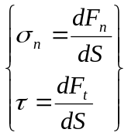 pour 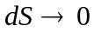

Les états de contraintes et déformations sont ainsi représentées par une matrice à neuf composantes exprimées dans un repère orthonormé donné, que l’on nomme respectivement tenseur des contraintes et tenseur des déformations. Connaître le comportement d’un matériau, c’est déterminer la loi qui relie les contraintes aux déformations. Pour un matériau homogène, élastique et isotrope, cette loi se restreint à la détermination de ses modules de cisaillement et de compressibilité, respectivement G et K. Toutefois, dans le cadre de notre étude, cette formulation est inopérante.

Les propergols solides sont des matériaux composites constitués de charges cristallines de différents diamètres, hautement énergétiques, maintenues en un bloc compact par un élastomère. Les essais composés Traction-Relaxation-Traction révèlent un mode de déformation viscoélastique compressible non linéaire, due à une dissipation d’énergie dans la matrice. Les non linéarités rencontrées sont de type géométrique (grandes déformations), et matérielle si l’on considère un critère d’endommagement du matériau. Notre travail consistera donc à caractériser l’état de contrainte et de déformation de la chambre de combustion et de la charge pyrotechnique suivant un modèle hyperviscoélastique.

Développement du modèle
  - Modèle hyperélastique

L’hyperélasticité est un comportement non linéaire, isotrope si l’on ne considère pas la décohésion des constituants, commun aux matériaux dont la réponse élastique instantanée dépasse le cadre des petites déformations. Cet état est valide pour les propergols solides, le caoutchouc, et d’autres élastomères. La compressibilité de tels matériaux devient un élément crucial de l’analyse lorsqu’ils se trouvent confinés. Ainsi, notre modélisation devra rendre compte de ce paramètre. Les matériaux hyperélastiques sont décrits en termes de potentiel énergétique de déformation, lequel définit l’énergie de déformation accumulée dans le matériau comme une fonction de la déformation enregistrée à ce point en cet instant.

En grandes déformations, on note F le tenseur des déformations :

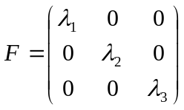

Où les 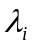 sont les allongements principaux.

Nous souhaitons que notre modèle soit invariant en rotation et en translation, de sorte que quelque soit la base d’expérimentation son expression soit la même. Par différentes transformations, nous écrivons donc :

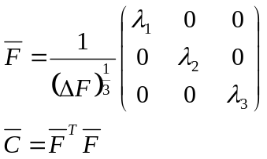

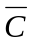 est ainsi symétrique et aveugle aux changements de base. Si l’on pose maintenant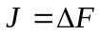, F étant diagonale, on peut alors écrire :

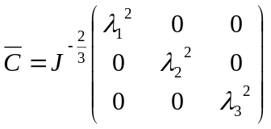

et ses invariants :

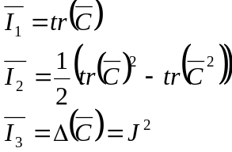

La condition d’isentropie du matériau nous permettra d’exprimer notre potentiel énergétique de déformation en fonction de ces trois invariants.

  - Modèle viscoélastique

Le domaine viscoélastique décrit le comportement de matériaux pour lesquels la contrainte dépend de l’histoire des déformations. Les pertes d’énergie causées par l’amortissement interne doivent être modélisées dans le temps. Cet amortissement est en fait la réaction visqueuse du matériau à une sollicitation soudaine.

Réponse élastique

Nous définissons la réponse élastique du modèle matériel comme la dérivée d’un potentiel énergétique. Un potentiel énergétique de Mooney-Rivlin du premier ordre est décomposé en sa partie déviatorique et sphérique, afin de tenir compte des déformations à volume constant et celles à ∆V non nul :

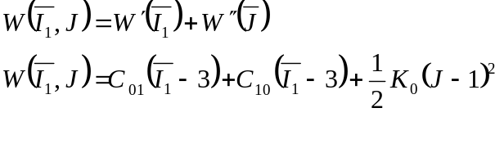 (1)
Où

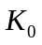 est le module de compressibilité,
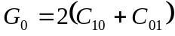 est le module de cisaillement comment défini plus tôt.

Nous notons le lien entre le tenseur de contraintes et ce potentiel :

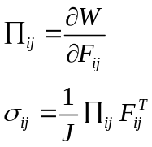

Où
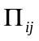 est le PK1 : Premier tenseur de Piola Kirshooff
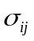 est une composante du tenseur de contraintes

L’équation d’équilibre caractérisant l’état viscoélastique du milieu, négligeant les forces volumiques, a alors pour expression :

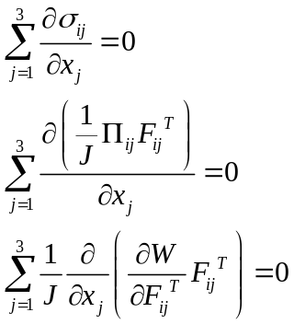 (2)

Sur la frontière du domaine, les contraintes et les tractions en surface doivent satisfaire la relation de Cauchy :

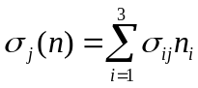 (3)

La relation (3) nous conduit alors à réécrire (2) :

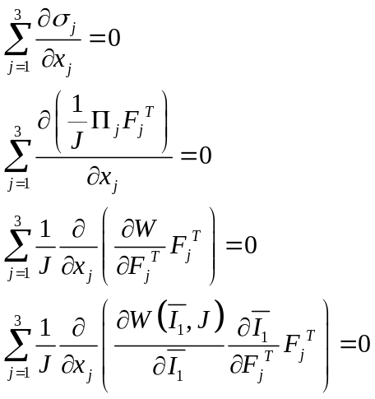 (4)

Cependant, nous trouvant dans le repère principal, les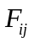, i.e. les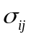, sont nuls pour 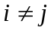 et les écritures (2) et (4) sont équivalentes. S’agissant d’un matériau à mémoire continue, le tenseur des contraintes est une fonction des déformations qui s’exprime sous forme intégrale. On montre que l’état de contrainte 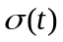caractérisé par le potentiel de Mooney-Rivlin W est la somme des contraintes qui auraient été observées à l’instant t si chacun des incréments des déplacements λ_{i} avait été appliqué indépendamment, soit pour un essai de Traction Relaxation :

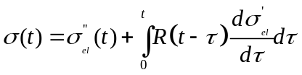 (5)

L’argument de la fonction de relaxation 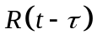montre bien ici le retard 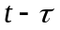 introduit par l’inertie de l’amortisseur (selon le modèle de Maxwell). Finalement, on définit la relaxation telle que :

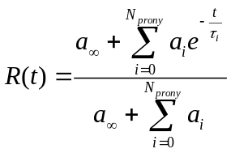 (6)
Si l’on dérive cette expression, nous obtenons :

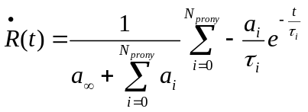 (7)

Ou bien encore :

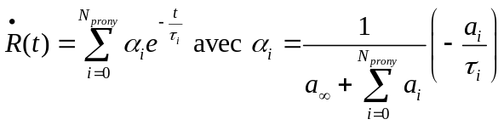 (8)

Il s’agit d’une série de Prony, où N_{prony} caractérise son ordre et où les et sont respectivement les amplitudes et temps caractéristiques de la série. Elle nous permettra d’évaluer de manière explicite la contrainte à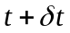. Une intégration par partie de (5) nous conduit à :

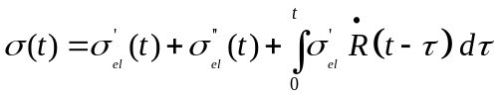 (9)

Ainsi, la réponse élastique en contrainte est constituée des deux composantes déviatrices et sphériques :

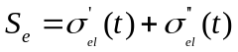

Réponse viscoélastique

D’après (9), nous notons la réponse visqueuse du matériau :

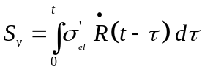

Elle est le résultat d’un produit de convolution entre la contrainte élastique à volume constant (partie déviatorique) et le module de relaxation.

Résolution par la méthode des éléments finis

Relation aux dérivées partielles

Nous développons désormais la formulation faible des équations d’équilibre pour les matériaux élastiques.

On pose

 est un milieu continu dans sa configuration initiale,
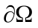 est la frontière de ce milieu,
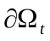 est le domaine où sont connus les efforts,
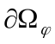est le domaine où les déplacements sont précisés.

On établit que 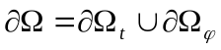et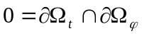. On suppose le potentiel énergétique d’un chargement extérieur :

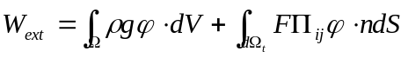 (10)

Où , F et n représentent respectivement la déformation, la force appliquée à la paroi du système, et le vecteur normal à de composantes (l,m,n). 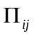représente à nouveau le PK1 définit plus haut.
Considérant les forces volumiques non significatives pour notre étude, nous retiendrons :

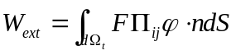 (11)

Développant (4) dans le repère principal de déformation, il vient, pour un système à l’équilibre où les forces volumiques sont exclues de l’étude :

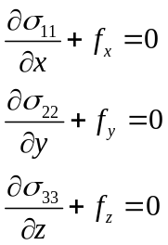 (12)

Le tenseur des contraintes est symétrique, diagonal et fonction des trois composantes des déplacements :

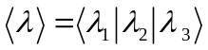 (13)

Utilisons la méthode des résidus pondérés pour obtenir une formulation faible par intégration par parties. Soit le vecteur fonction de pondération :

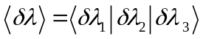 (14)

La formulation intégrale par la méthode des résidus pondérés s’écrit alors :

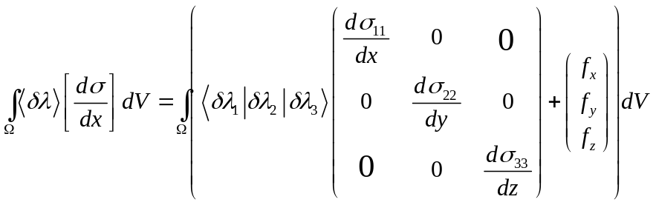 (15)
Si l’on intègre par parties (15) nous obtenons, après transformation, pour chaque composante :

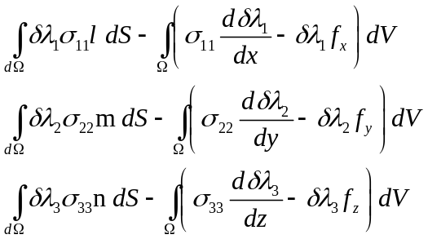 (16)

Regroupant l’ensemble des termes développés, l’expression de la formulation faibledevient :

Reprenant la condition (3) de Cauchy telle que et notant les matrices :

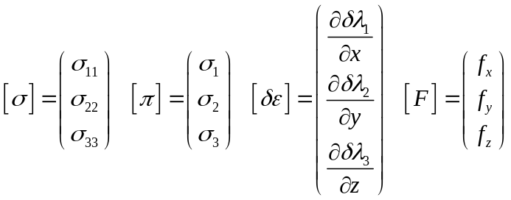

La formulation faible des équations d’équilibre pour notre matériau hyperélastique devient :

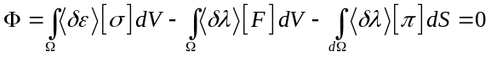 (17)

Il nous reste désormais à relier contraintes et déplacements par la loi grandes déformations définie dans le modèle hyperélastique notamment dans la relation (4). Nous notions :

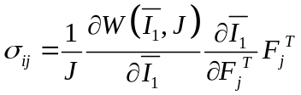

Les contraintes ici mises en jeu sont les contraintes élastiques des parties sphérique et déviatorique que nous définissions précédemment telles que .

D’où, la formulation intégrale pour l’hyperélasticité :

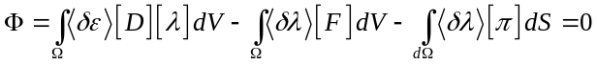 (18)

Avec

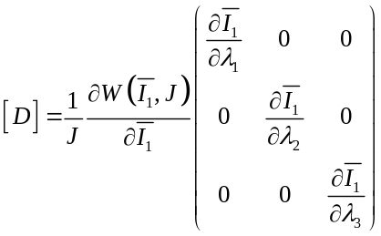

La formulation intégrale pour la viscoélasticité est identique à la formulation (17) mais se différentie de (18) par le lien entre contraintes et déformations. En effet, nous nous rapportons dans ce cas aux contraintes visqueuses :

Il nous faut alors les remplacer dans (17) pour dégager la formulation adaptée. Nous reprenons l’expression de [D] que nous réduisons à la contrainte élastique de la partie déviatorique :

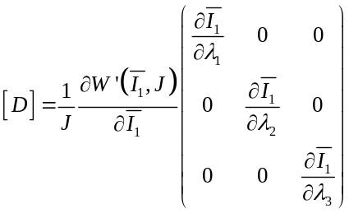

Et (18) devient la formulation intégrale pour la viscoélasticité :

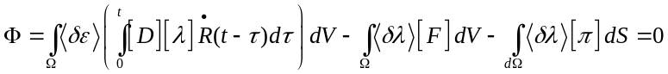 (19)

Approximation par éléments finis du problème à étudier

Présentation du modèle et implantation des coefficients

Nous proposons de caractériser le comportement mécanique d’un pain de propergols en phase d’allumage lors de condition d’utilisations nominales. Il s’agit donc de vérifier la conformité de la réponse aux tolérances de sécurité admises lorsque le pain, mis en place dans la chambre de combustion du propulseur, est soumis à une brusque montée en pression et température. Nous appuyons nos travaux sur la publication « Constitutive modeling of viscoelastic materials with damage – computational aspects » proposée par Sebnem Özüpek. Nous dressons ci-dessous le tableaux des coefficients qu’elle propose pour un propergols solide de type HTPB.

C10 | 0.2863 psi
C01 | - psi
K0 | 1108.73 psi
D0 | 0.0018

Geq | 133.83

Gi | Ti
5976.86 | 0.4754E-05
3457.01 | 0.4754E-04
1903.49 | 0.4754E-03
971.28 | 0.4754E-02
487.53 | 0.4754E-01
142.83 | 0.4754E+00
87.57 | 0.4754E+01
86.55 | 0.4754E+02
104.49 | 0.4754E+03
177.83 | 0.4754E+04

Les Gi et Ti correspondent aux amplitudes et temps caractéristiques de la série de Prony. Mais des adaptations sont nécessaires pour implanter les données dans le code Abaqus. Notamment le changement du système de mesures, et la normalisation des termes de la série de Prony. Il vient donc l’équivalence suivante :

C10 | 1974.04 Pa
C01 | 0.0 Pa
K0 | 7.64 MPa
D0 | 26.178E-08

Et ayant établis le lien 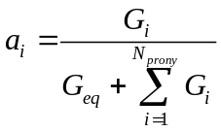, il vient :

ai | Ti
0,4417725421 | 0.4754E-05
0,2555208078 | 0.4754E-04
0,1406942134 | 0.4754E-03
0,0717910131 | 0.4754E-02
0,0360352037 | 0.4754E-01
0,0105571106 | 0.4754E+00
0,0064726330 | 0.4754E+01
0,0063972409 | 0.4754E+02
0,0077232548 | 0.4754E+03
0,0131440942 | 0.4754E+04

Nous préciserons alors successivement deux lois de comportement au matériau, l’une viscoélastique, l’autre hyperélastique, chacune respectivement renseignée par les ai/Ti et C10/C01/D0.

Choix du type d’éléments

Notre choix s’est porté sur une modélisation géométrique 3D de la chambre de combustion et du propergol puisqu’il était nécessaire de considérer les épaisseurs (carburants, isolant, épaisseur de chambre pour éviter l’éclatement). Nous avons pu profiter des conditions de symétrie du modèle physique et n’en modéliser qu’un quart afin d’utiliser au mieux le nombre de nœuds disponibles pour le calcul. Toujours dans ce même souci, nous avons retenu l’élément hexaédrique linéaire à huit nœuds et 24 degrés de liberté. Un nombre élevé d’éléments permettra de satisfaire la représentation géométrique et d’obtenir une précision intéressante.

Dérivation des fonctions d’interpolation

Ainsi la base polynomiale dans l’espace de référence d’un hexaèdre à huit nœuds est :

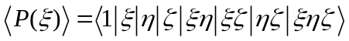 (20)

Les variables d’état 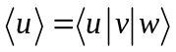 sont ainsi exprimées en fonction de la base d’approximation et des paramètres indéterminés β_{i} :

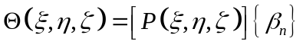 (21)

Ou encore

(22)

Pour trouver les paramètres indéterminés β_{i} on évalue l’approximation aux nœuds de l’élément et on impose que l’approximation coïncide avec les valeurs aux nœuds des variables nodales.

Les coordonnées des nœuds de l’élément de référence H8 sont données dans le tableau suivant :

Noeud |  |  | 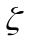
1 | -1 | -1 | -1
2 | 1 | -1 | -1
3 | 1 | 1 | -1
4 | -1 | 1 | -1
5 | -1 | -1 | 1
6 | 1 | -1 | 1
7 | 1 | 1 | 1
8 | -1 | 1 | 1

En évaluant la base polynomiale (20) aux différents nœuds de l’élément, on obtient :

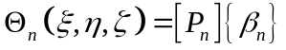 (22)

Avec

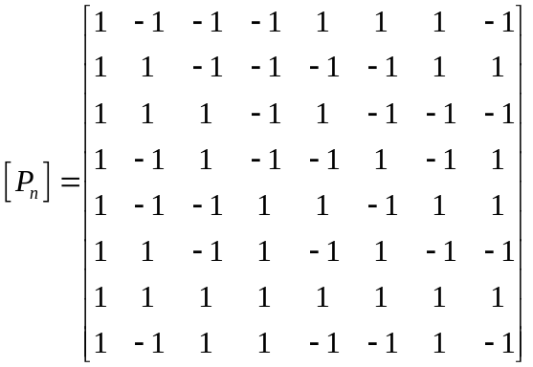 (23)

Par inversion de (23) nous pouvons donc déterminer les β_{i} ce qui donne les fonctions d’interpolation N décrivant les déplacements sur tout l’élément :

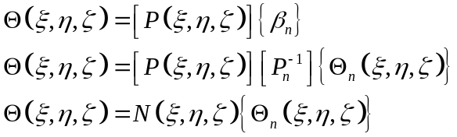

Nous pouvons alors expliciter les fonctions d’approximation pour chaque nœud de l’élément :

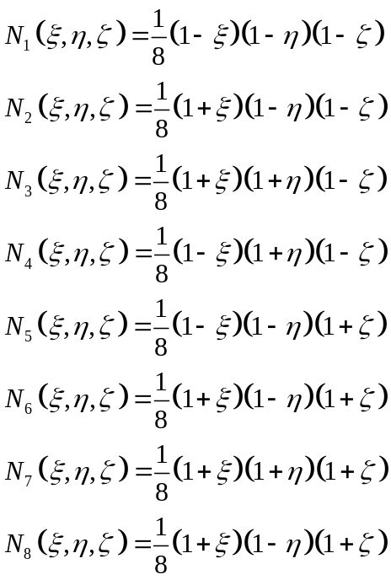

Approximation sur l’élément réel

A partir des fonctions d’interpolation, on peut maintenant exprimer le champ de déplacement sur un élément réel en fonction des variables nodales de déplacement et déformations :

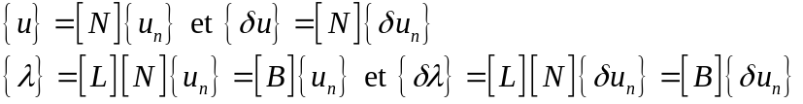 (24)

Les formulations intégrales faibles s’expriment alors sur chaque élément :

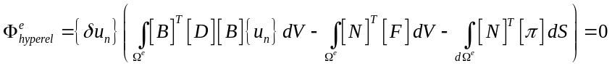

Si l’on intègre ces équations, il est possible de retrouver la forme discrète des équations élémentaires :

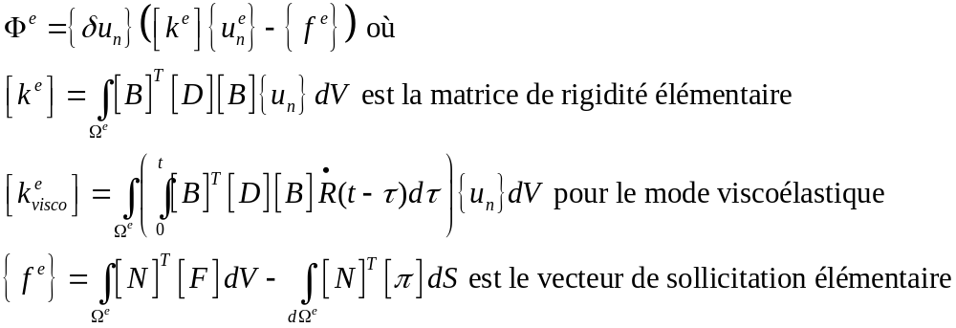
Nous disposons ainsi de formules d’intégration numérique développées pour des éléments de référence à géométrie simple, qu’il est alors aisé de transposer aux éléments enfants. Notre élément étant isoparamétrique (mêmes coordonnées pour les fonctions d’interpolation), on peut écrire :

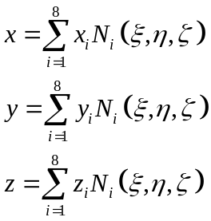

Calculs sur l’élément de référence

Pour passer du système de coordonnées de l’élément réel à celui de l’élément de référence, on utilise le déterminant de la matrice Jacobienne :

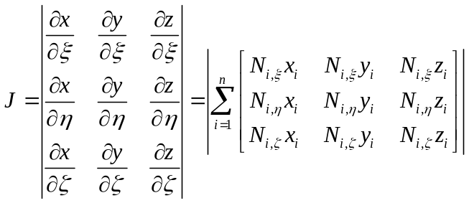

On obtient alors 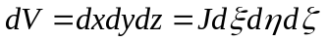, la relation entre volume de l’élément réel et celui de référence, et l’on peut exprimer les dérivées en x, y et z sur l’élément réel qui apparaissaient dans la formulation intégrale.

Ainsi, la formulation variationnelle sur un élément devient :

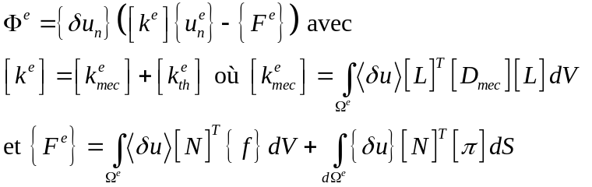

La transformation sur l’élément de référence donne en introduisant le Jacobien de l’application :

Pour le domaine viscoélastique, nous devrions écrire :

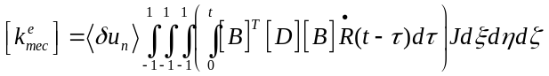

En transformant les intégrales de 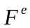 de l’élément réel vers l’élément de référence, on obtient pour le vecteur sollicitation en 3D :

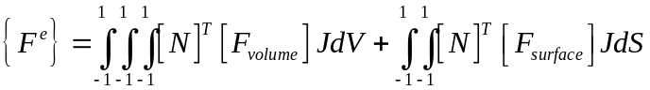

Et le système matriciel discret se réduit a :

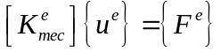

Modèle d’analyse

Matériaux

La définition du matériau est dans ce cas déterminante puisque tout le modèle théorique développé jusqu’ici en dépend. Afin d’obtenir la simulation la plus proche possible du comportement réel, nous basons notre modèle d’analyse sur une étude conduite sur le comportement mécanique des propergols (Voir chapitre 4.1).

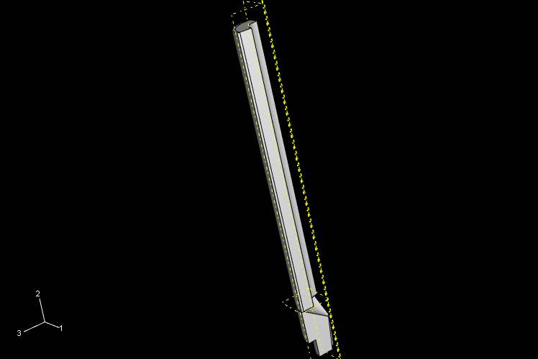
Figure 1 : représentation de l’ensemble chambre de combustion + propergols

5.2 Partitions, chargement et conditions aux limites

Afin d’assurer un maillage continu de la chambre, et après de nombreux essais, un seul part a été réalisé. Correctement partitionné, il était alors possible d’affecter aux parties leurs caractéristiques physiques propres (hyperviscoélasticité ou comportement linéaire). N’ayant modélisé qu’un quart de la structure, nous imposons des conditions de symétrie aux extrémités radiales. La partie métallique supérieure de la chambre est encastrée, tandis que le propergol et laissé libre. La surface interne du pain de propergol reçoit une pression uniforme de 700 psi. Sur la tuyère s’applique une traction de surface où siège une pression dynamique croissante.

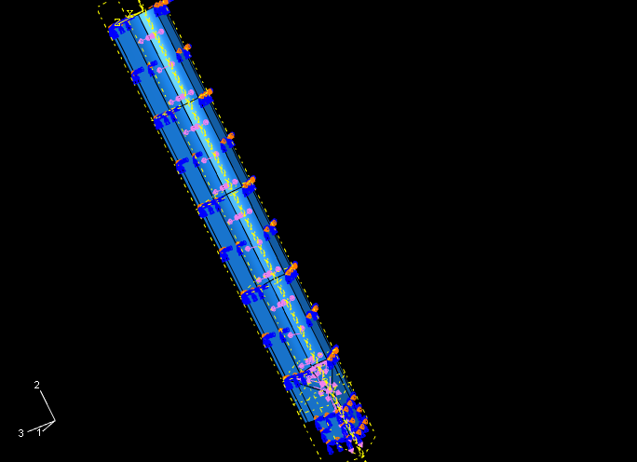
Figure 2 : Chargement et conditions aux limites

5.3 Résultats et analyse

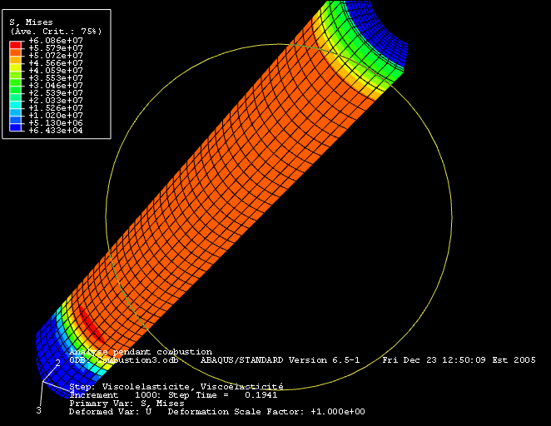
Les contraintes de Von Mises indiquent un état de contrainte pour la chambre de combustion bien inférieur aux limites d’élasticité de l’aluminium. L’épaisseur pourrait dans ce cas être optimisée. Le maillage est satisfaisant autant dans la longueur que dans l’épaisseur et nous offre un bon degré de précision. La contrainte atteinte dans le pain de propergol est de l’ordre de 0.06 MPa, mais notre critère s’appuiera sur les allongements.

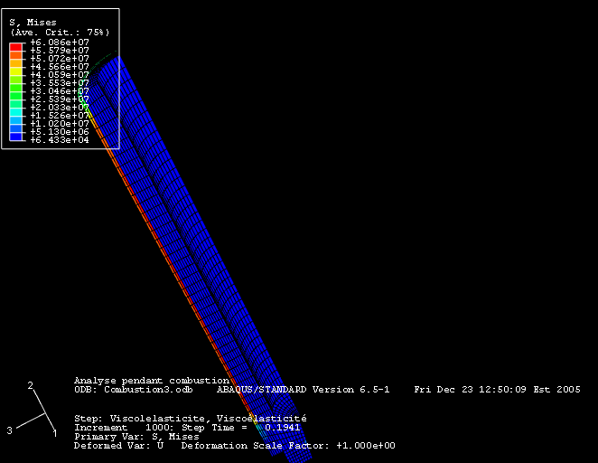
La contrainte est homogène dans toute l’épaisseur du pain de propergol. L’effort est pour l’essentiel transmis à la peau de la chambre de combustion. La viscoélasticité du matériau a pour effet de faire diminuer le niveau de contrainte dans le matériau.

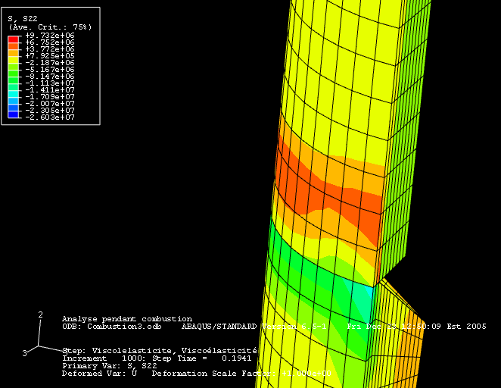
Une concentration de contrainte, ici tangentielle, apparaît dans le bas moteur. Elle est toutefois inférieure aux contraintes normales et n’est donc pas dimensionnante.

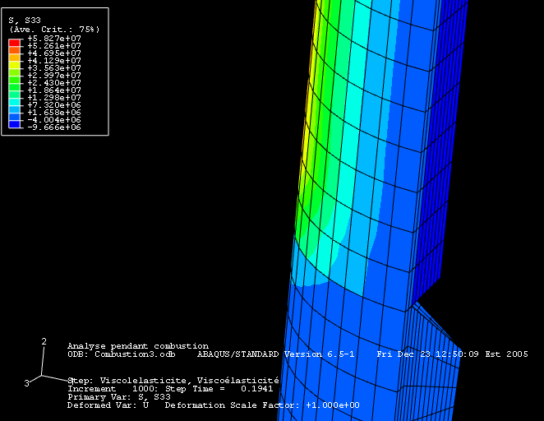
Nous avons symétrie entre S11 et S33. Leur somme nous conduit à la représentation de on Mises. La contrainte est homogène dans toute l’épaisseur du pain de propergol. L’effort est pour l’essentiel transmis à la peau de la chambre de combustion. La viscoélasticité du matériau a pour effet de faire diminuer le niveau de contrainte dans le matériau.

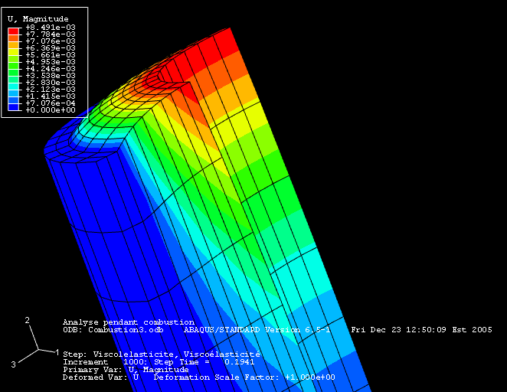
Nous observons un écoulement du matériau dans sa partie supérieure restée libre. C’est ici l’effet de l’hyperélasticité devant les contraintes de pression. Le déplacement maximum est de 8 mm.

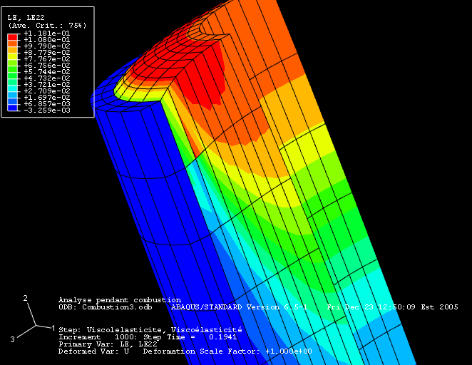
Ici, les valeurs représentent le rapport entre les déplacements et la longueur caractéristique de l’axe considéré. On observe donc ici suivant l’axe principal y une déformation dépassant 10%. Nous savons la limite à rupture située entre 15 et 20%. L’écoulement du matériau n’est donc pas encore critique.

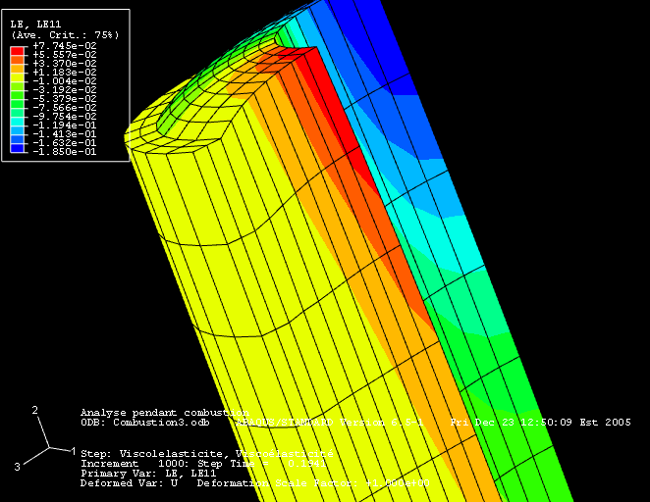
Contrairement à l’effet de compressibilité qui provoque suivant les axes x ou z une déformation de près de 19%. Ici, la compression enregistrée est critique et risque d’entraîner la ruine du matériau. Pourrait s’en suivre une combustion non contrôlée.

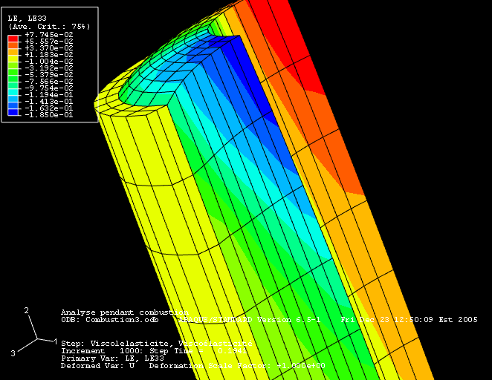
La pression de 700 psi est en effet une limite pour la propulsion solide et ne se retrouve que dans les chambres des lanceurs lourds. Une pression moindre devrait être considérée dans notre cas.

Conclusion

Au travers de la résolution théorique du problème, nous avons pu percevoir sa grande complexité. Si le modèle permet de se rapprocher davantage du comportement réel des propergols, il n’en reste pas moins difficile à formaliser, mais aussi à interpréter. D’autant que le modèle ne se veut pas encore complet, puisque les phénomènes d’endommagement ne sont pas pris en compte. Il apparaît essentiel de pouvoir appuyer de telles modélisations sur des travaux antérieurs, qu’ils soient numériques ou expérimentaux. Une sixième partie jouera donc ce rôle de contrôle des résultats. Nous retirons de notre étude la grande sensibilité du numérique aux paramètres constitutifs du matériau. Un choix inadéquat ne fournira aucun résultat, sinon rien d’exploitable. Une nouvelle fois, nous pouvons également rappeler l’importance de la modélisation géométrique et de la rigueur qu’il faut y accorder, sans quoi le modèle d’analyse échouera (partition, continuité du maillage). Concernant les propergols et leur comportement, nous retiendrons que les critères déterminants ne sont pas les contraintes mais les déformations, notamment la déformation radiale; Le pain que nous présentions disposait d’une épaisseur relativement importante mais selon la configuration, le chargement peut être beaucoup plus mince. La déformation, à pression constante, s’en trouverait considérablement accrue. Le chargement ne pourrait soutenir de telles déformations et serait endommagé.

Validation du modèle

Traction uniaxiale

Cet essai est reproduit en tirant sur une éprouvette suivant une direction unique, provoquant une compression équivalente suivant les deux autres axes. Valider la loi hyperélastique compressible passait par une concordance avec les contraintes et déformations habituellement observées dans ce cas. Pour un matériau défini par ses modules de compressibilité, cisaillement et série de Prony, sous essai de traction-relaxation, nous obtenons :

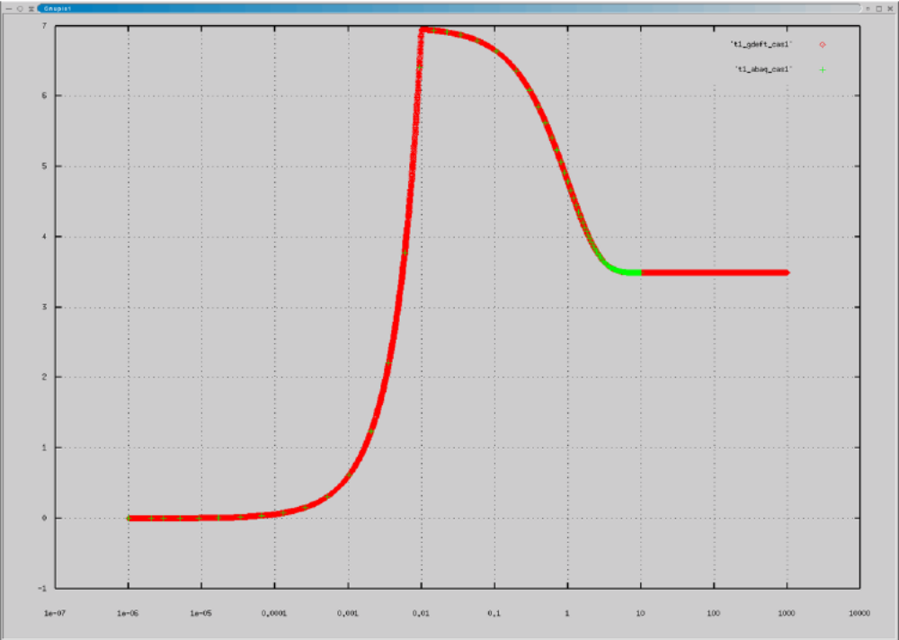
Figure 3 : Réponse en contrainte fonction du temps, vitesse de traction 0.01s, série de Prony à 1 branche

Nous retrouvons bien la forme caractéristique d’une traction suivie de la relaxation du module de cisaillement. L’intensité de la contrainte est caractérisée par la vitesse de traction, et sa dégradation est due à la série de Prony. Lors de notre essai, une seule branche avait été prise en compte Ti=1s et ai=1. Le point d’inflexion est clairement identifié à t=Ti. Suivent deux autres cas de traction-relaxation.
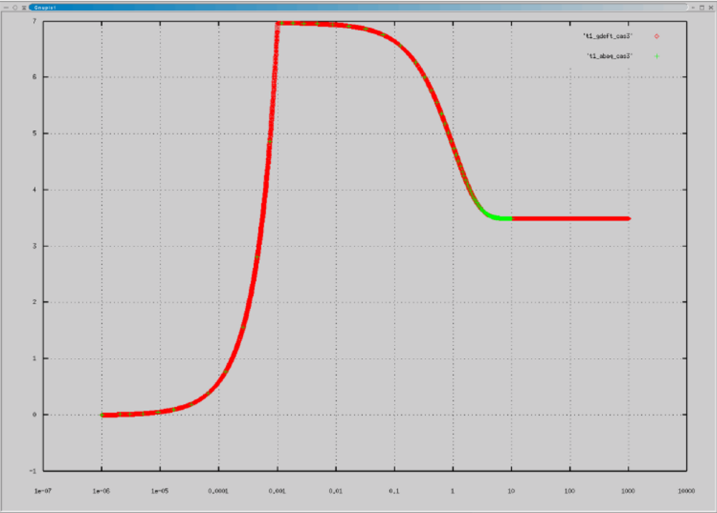
Figure 4 : Réponse en contrainte fonction du temps, vitesse de traction 0.001s, série de Prony à 1 branche

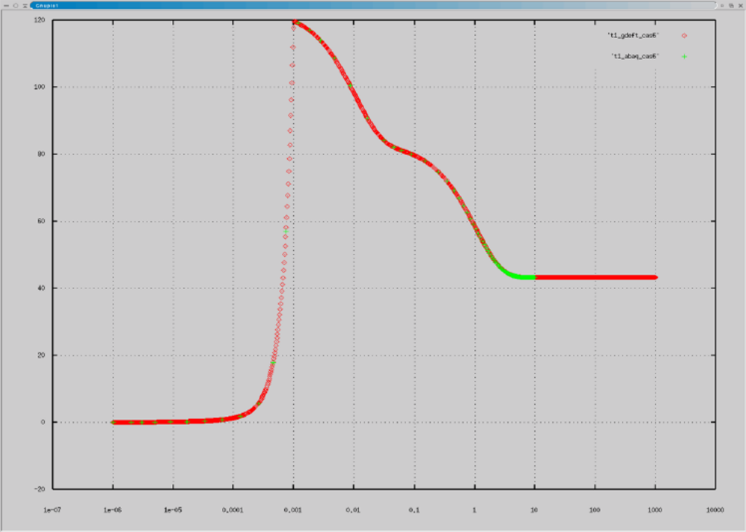
Figure 5 : Réponse en contrainte fonction du temps, vitesse de traction 0.001s, série de Prony à 2 branches

